Пізнавальна виховна програма
УКРАЇНСЬКЕ МИСТЕЦТВО ПІСЛЯ МАЙДАНУ
Лекція-зустріч , бесіди про сучасних митців та їх проекти
Відповіді на запитання, конкурс на краще запитання
Види мистецтва, на прикладі яких буде розглядатися тема:
живопис, відео-арт, музика, дизайн одягу.
Відгуки та враження від проведення лекцій-зустрічей у школах:
http://mpm1.io.ua/s2292476_edit

Програма демонструє, як сучасні українські митці закликають не залишатись осторонь від спільних проблем, сприяє вихованню дітей у дусі патріотизму, громадянської відповідальності.
Автор, доповідач художник Геннадій Гутгарц, автор найбільшого проекту, присвяченого пам’яті Небесної сотні: http://iskry-svyatosty.io.ua/
телефон 067 6587644 e-mail:4935715@gmail.com
Програма побудована на матеріалі зустрічей з митцями , які провів Геннадій Гутгарц в листопаді-грудні 2014 року в Українському Кризовому Медіа центрі на тему МИСТЕЦТВО ПІСЛЯ МАЙДАНУ
http://uacrisis.org/ru/12482-ukrayinski-mitci
http://uacrisis.org/ru/13860-ukrayinski-mitci-2
http://uacrisis.org/ru/13200-mitci-majjdanu
http://uacrisis.org/ru/14218-ukrayinski-dizajjneri

Хронометраж програми 40-50 хвилин
Кількість глядачів не обмежена
За бажанням можна незначно корегувати хронометраж, зміст та ілюстрації.
Технічні потреби:
проектор, екран, мікрофон, звукова система, комутація, одна розетка 220в для комп’ютера доповідача.
Програма розрахована на дітей від 12-13 років і старше

- Вступ
- Розповідь про живописців та їх проекти
- Відповіді на питання
Микола Гончаров, серія плакатів «Війна»
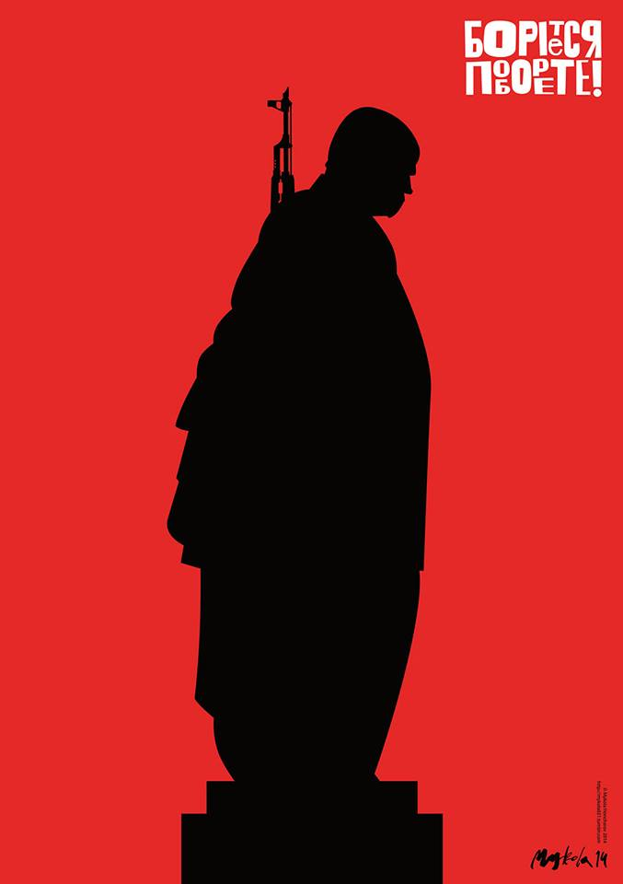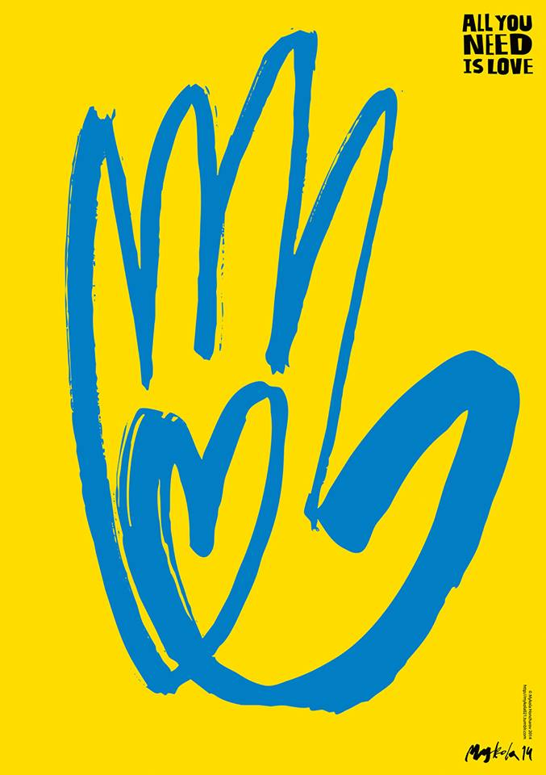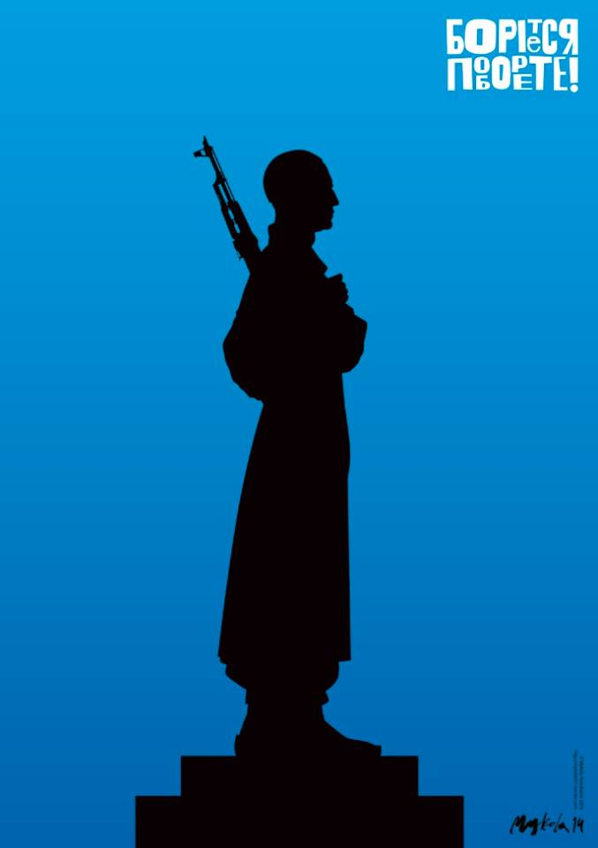
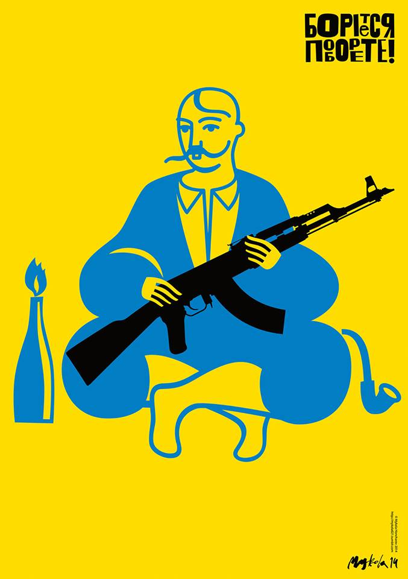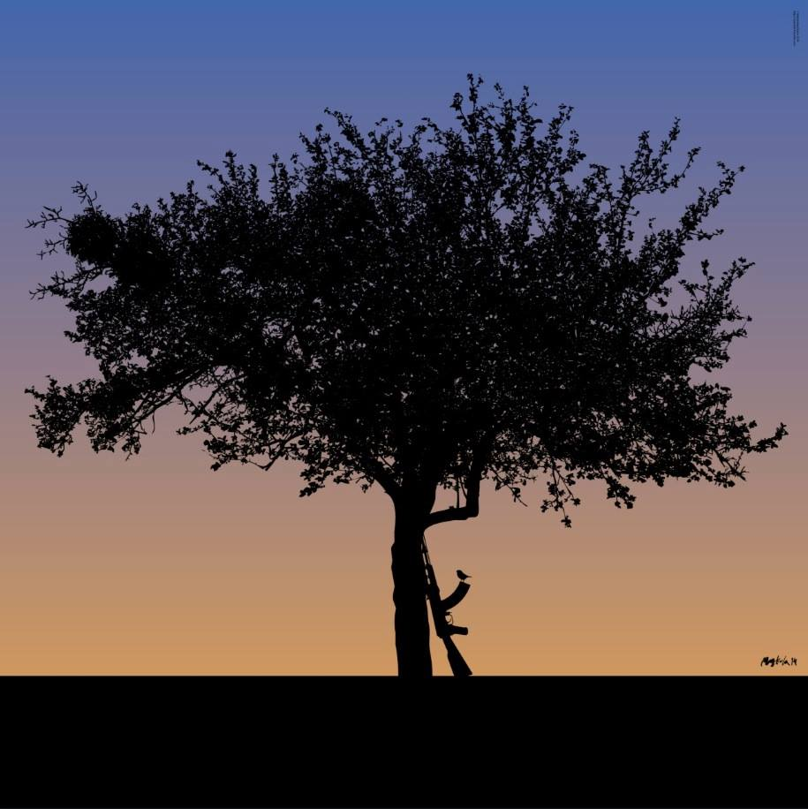

Олексій Белюсенко проект «Щоденник екстреміста»
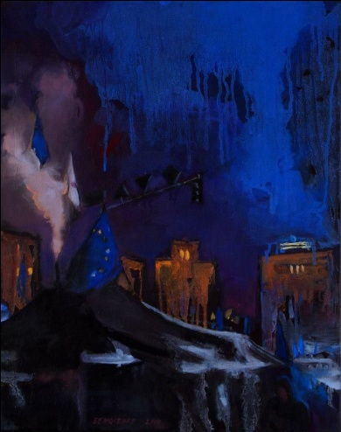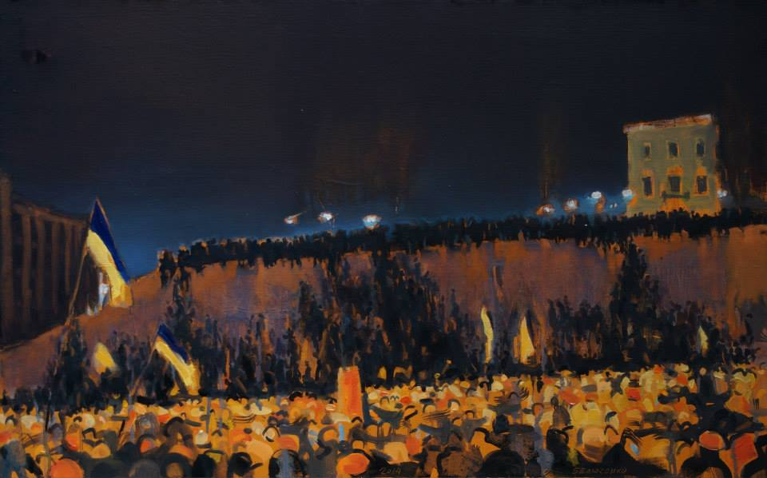
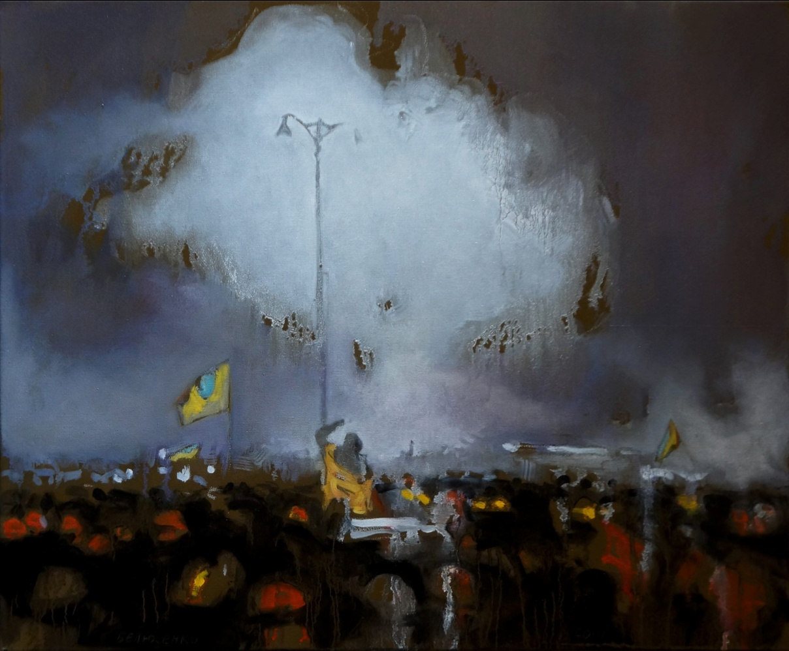

Матвій Вайсберг, проект «Стіна»
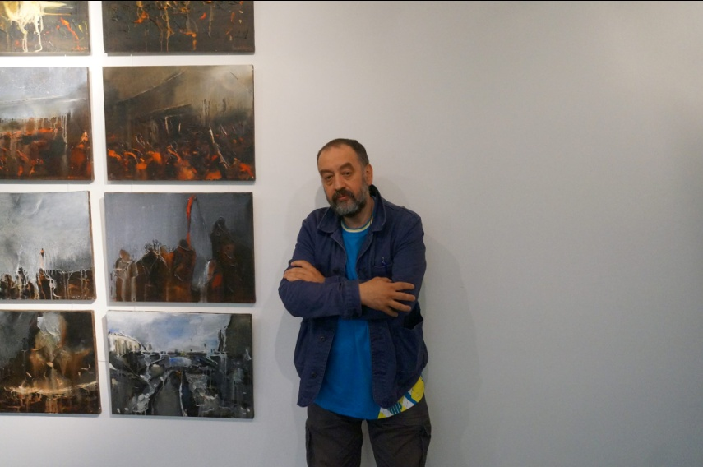
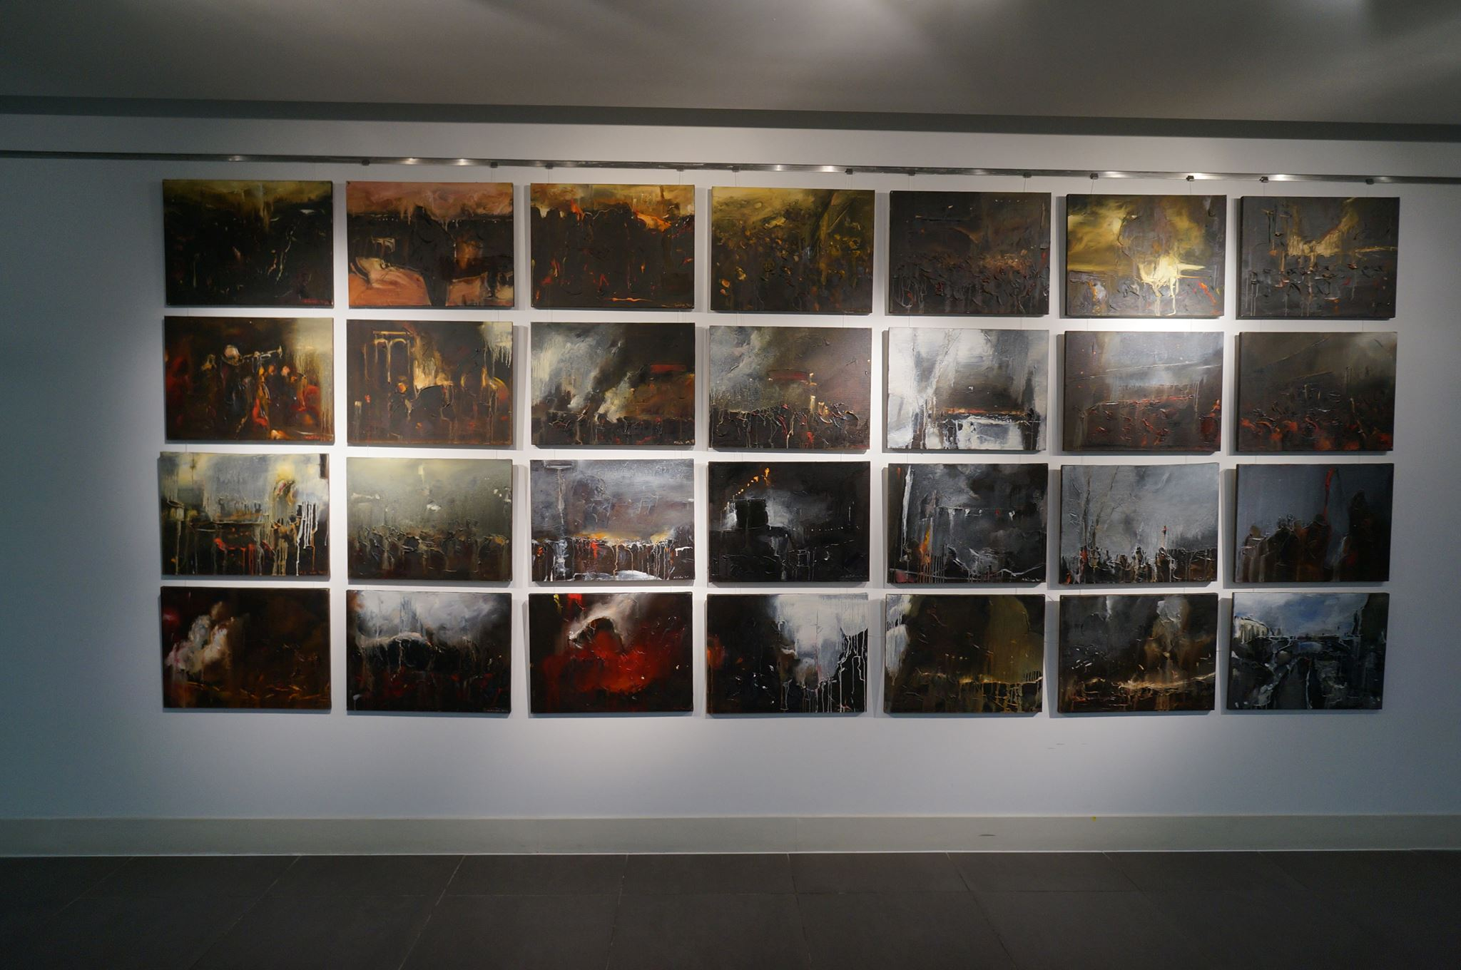

Іскри святості, Геннадій Гутгарц
http://iskry-svyatosty.io.ua/

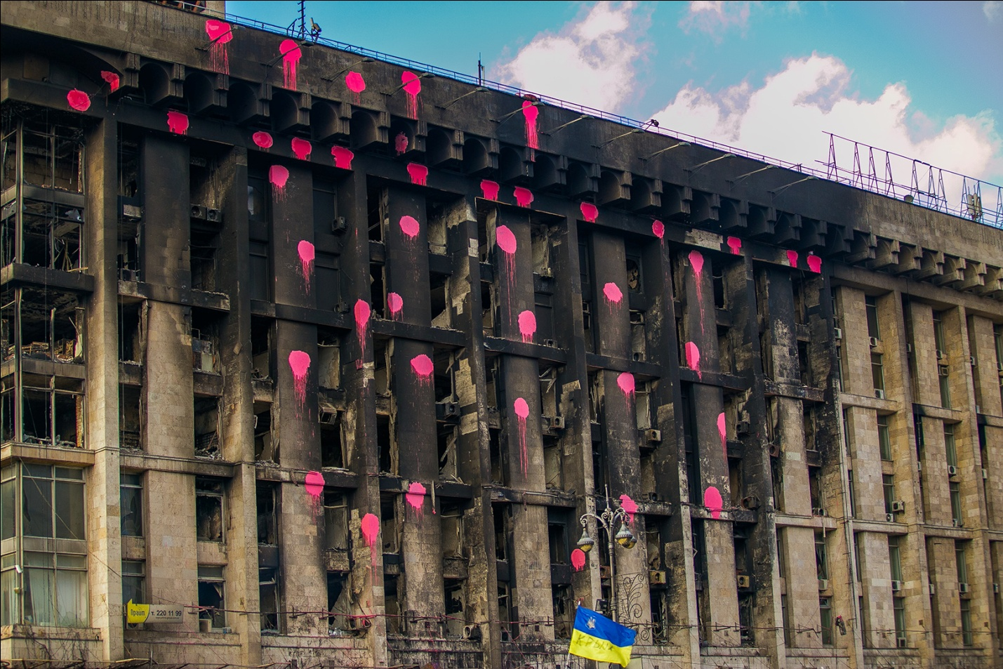

- Майстри відео –арту

Вавілон`13
https://www.youtube.com/watch?v=TNr10bXtX4M;
Андрій Шарапа Вітання з Майдану
https://www.youtube.com/watch?v=rZ1dgfMzLqk

- Музиканти
Сестри Тельнюк і Козак Систем «Повертайся живим»
https://www.youtube.com/watch?v=i_mCIqGQQ1I
Орест Криса гурт «Сонячна Машина» пісня «Нам не страшно!»: https://www.youtube.com/watch?v=p6QgnUilu7w

Василь Ткач проект LYRA пісня Герой : https://www.youtube.com/watch?v=JTxt0243FnQ

Дизайнери одягу

Христина Бобкова проект «Мені 23», створений до Дня Незалежності:

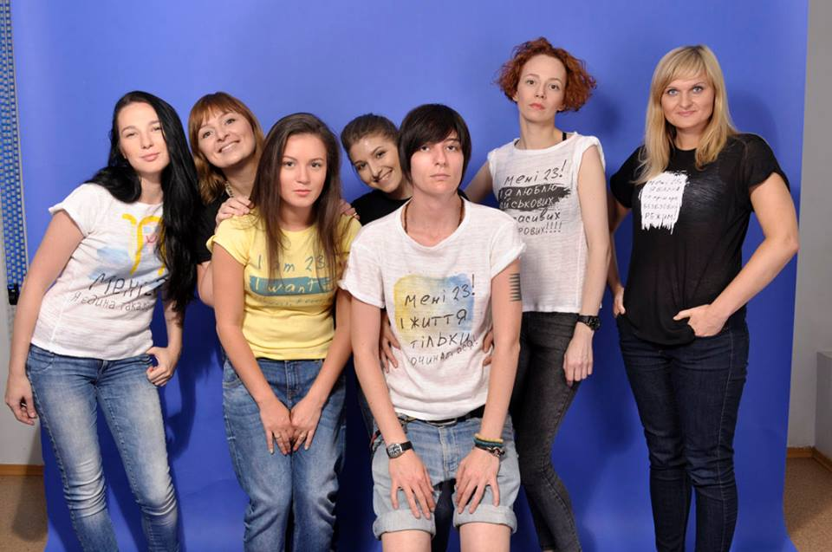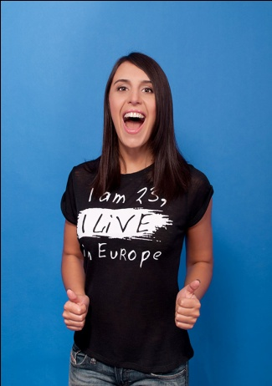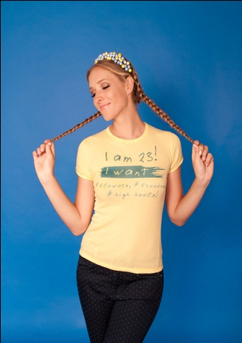

Федір Возіянов з проектом «Blue Yellow»:

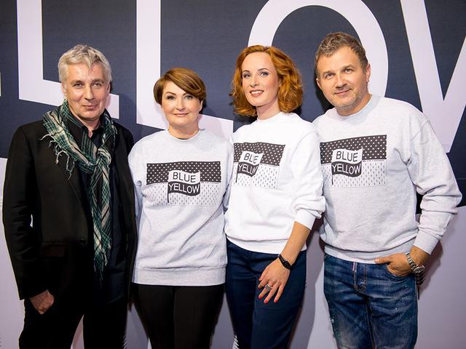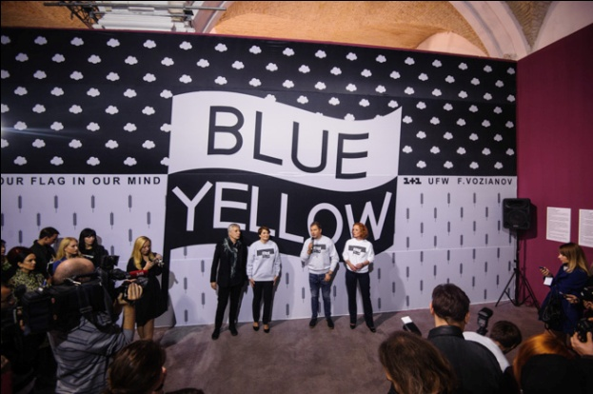

Ольга Навроцька з проектом «Мантра»:

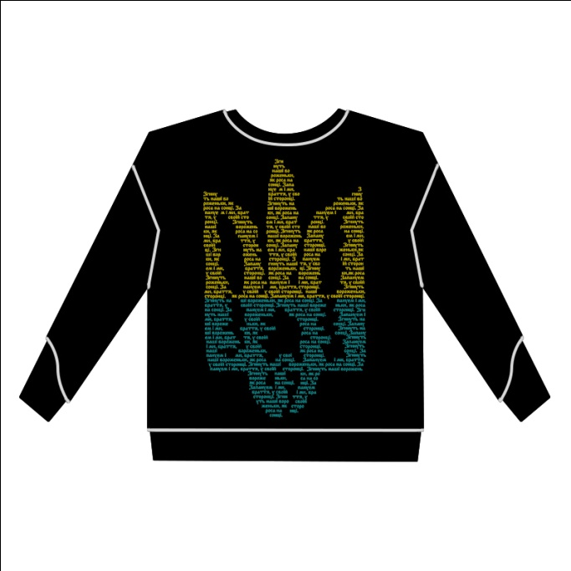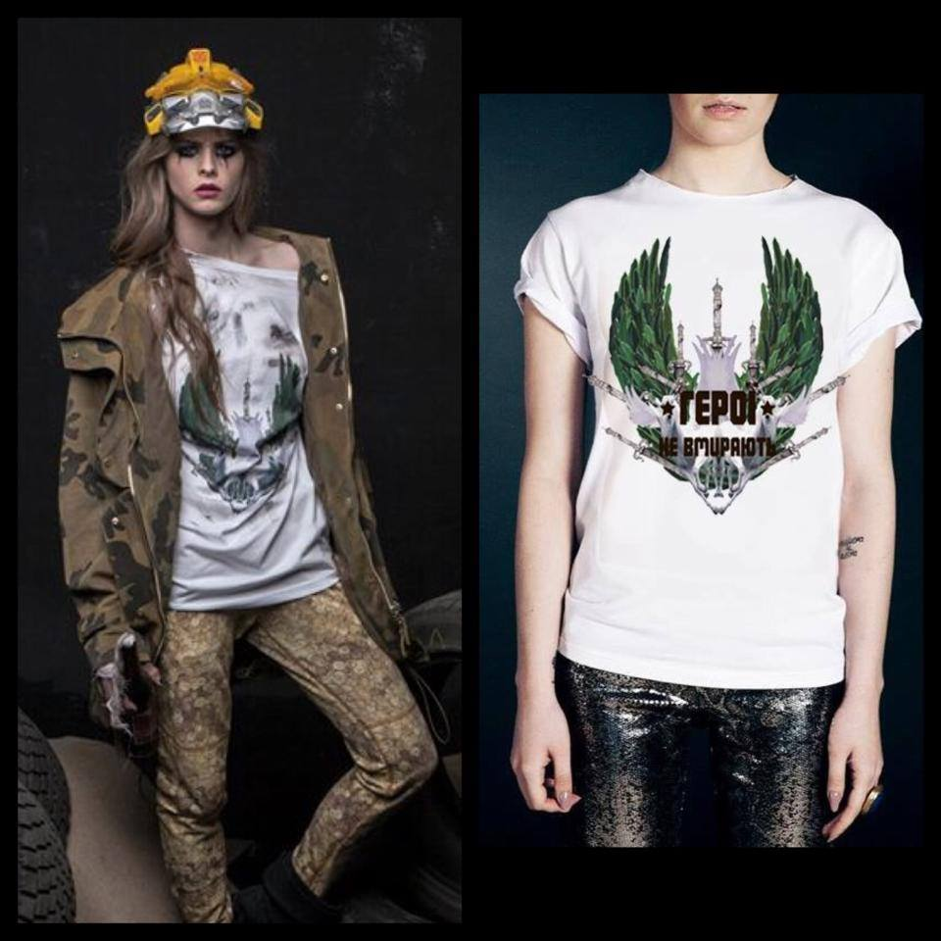

Всі ці зустрічі дозволяють стверджувати, що по-перше: митець – це Громадянин.
І по-друге – Мистецтво стало провісником тектонічних змін свідомості цілого народу.

- Фінал, відповіді на запитання.

